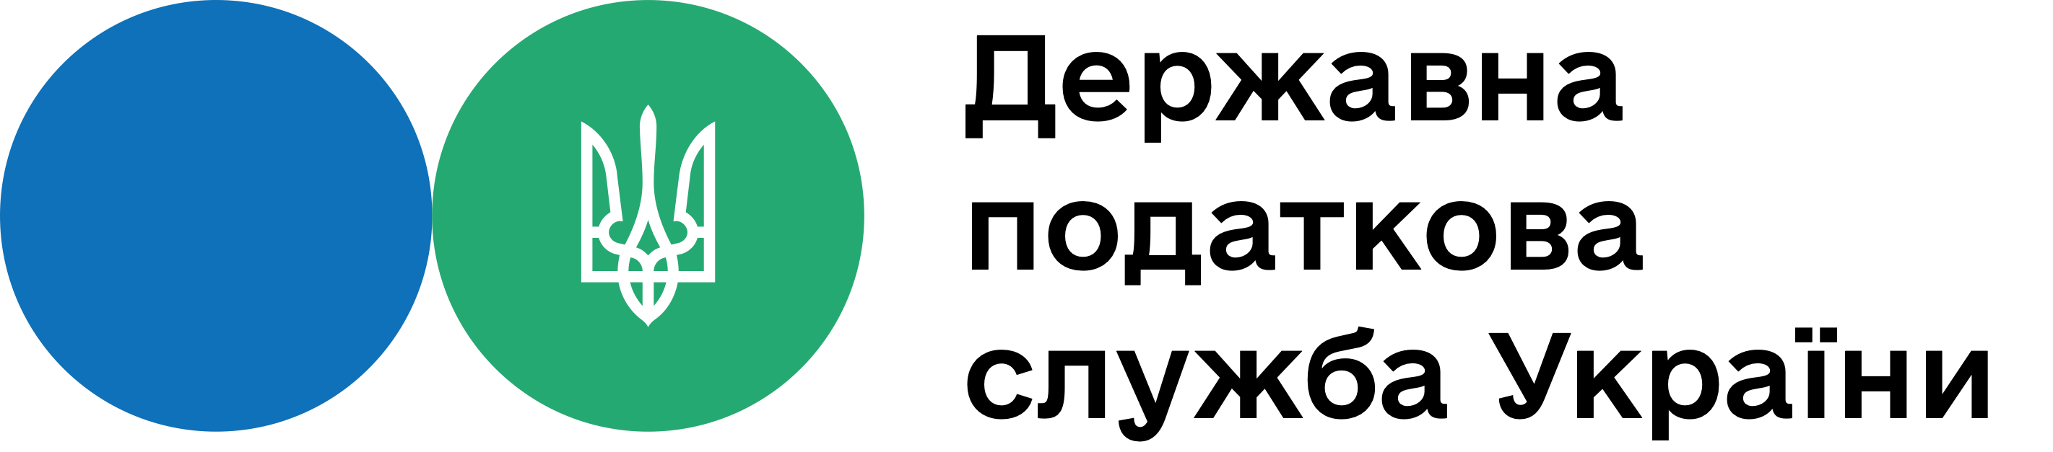

Головне управління ДПС у м. Києві повідомляє, що З 01 січня 2023 року стартувала кампанія декларування громадянами доходів, одержаних протягом 2022 року.
Громадяни, фізичні особи – підприємці (крім осіб, які перебувають на спрощеній системі оподаткування) та особи, які здійснюють незалежну професійну діяльність, за результатами 2022 року подають податкову декларацію до 01 травня 2023 року (включно).
Звертаємо увагу, що з 01.01.2023 введено в дію нову форму податкової декларації про майновий стан і доходи.
Обов’язок щодо подання податкової декларації у платників податків виникає при отриманні доходів:
-у вигляді спадщини та подарунків;
- від продажу цінних паперів та корпоративних прав;
- іноземних доходів;
- від підприємницької діяльності фізичними особами – підприємцями (крім осіб, що обрали спрощену систему оподаткування) або від проведення незалежної професійної діяльності;
- не від податкових агентів та інші доходи, які не були оподатковані протягом року, але які не звільнені від оподаткування.
Декларацію про майновий стан і доходи можна подати в електронному вигляді через Електронний кабінет (cabinet.tax.gov.ua).

Деталі за посиланням:

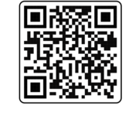
Спілкуйтеся з Податковою службою дистанційно за допомогою сервісу «InfoTAX»:
https://t.me/infoTAXbot

Головне управління ДПС у м. Києві повідомляє, що З 01 січня 2023 року стартувала кампанія декларування громадянами доходів, одержаних протягом 2022 року.
Громадяни, фізичні особи – підприємці (крім осіб, які перебувають на спрощеній системі оподаткування) та особи, які здійснюють незалежну професійну діяльність, за результатами 2022 року подають податкову декларацію до 01 травня 2023 року (включно).
Звертаємо увагу, що з 01.01.2023 введено в дію нову форму податкової декларації про майновий стан і доходи.
Обов’язок щодо подання податкової декларації у платників податків виникає при отриманні доходів:
-у вигляді спадщини та подарунків;
- від продажу цінних паперів та корпоративних прав;
- іноземних доходів;
- від підприємницької діяльності фізичними особами – підприємцями (крім осіб, що обрали спрощену систему оподаткування) або від проведення незалежної професійної діяльності;
- не від податкових агентів та інші доходи, які не були оподатковані протягом року, але які не звільнені від оподаткування.
Декларацію про майновий стан і доходи можна подати в електронному вигляді через Електронний кабінет (cabinet.tax.gov.ua).

Деталі за посиланням:

Спілкуйтеся з Податковою службою дистанційно за допомогою сервісу «InfoTAX»:
https://t.me/infoTAXbot

